*Федеральное государственное бюджетное образовательное учреждение* *высшего образования*

|  |  |
| --- | --- |
| **Gerb-BMSTU_01** | ***«Московский государственный технический университет  имени Н.Э. Баумана»***  ***(национальный исследовательский университет)*** |

ФАКУЛЬТЕТ \_\_\_\_ИНФОРМАТИКА И СИСТЕМЫ УПРАВЛЕНИЯ\_\_\_\_\_\_\_\_

КАФЕДРА \_\_\_\_\_\_Компьютерные Системы и сети (ИУ6)\_\_\_\_\_\_\_\_\_\_\_

**Отчет**

**по лабораторной работе № 10**

**Название лабораторной работы:** Использование указателей при работе со строками С++.

**Дисциплина:** Объектно-ориентированное программирование

**Вариант № 23**

Студент гр. ИУ6-26(22)  **\_\_\_\_\_\_\_\_\_\_\_\_\_\_\_\_\_\_ \_\_\_\_\_\_\_\_\_\_\_\_\_\_\_\_\_\_\_**

(Подпись, дата) (И.О. Фамилия)

Преподаватель  **\_\_\_\_\_\_\_\_\_\_\_\_\_\_\_\_\_\_ \_\_\_\_\_\_\_\_\_\_\_\_\_\_\_\_\_\_**

(Подпись, дата) (И.О. Фамилия)

Москва, 2018

**Задание:** Сформировать файл, содержащий точки поверхности, образованной вращением функции y=sin(x) на диапазоне -pi/4…3/4 pi вокруг оси x. Вывести на экран поверхность в виде каркасной модели по прочитанным из файла значениям.

**Диаграмма классов:**

**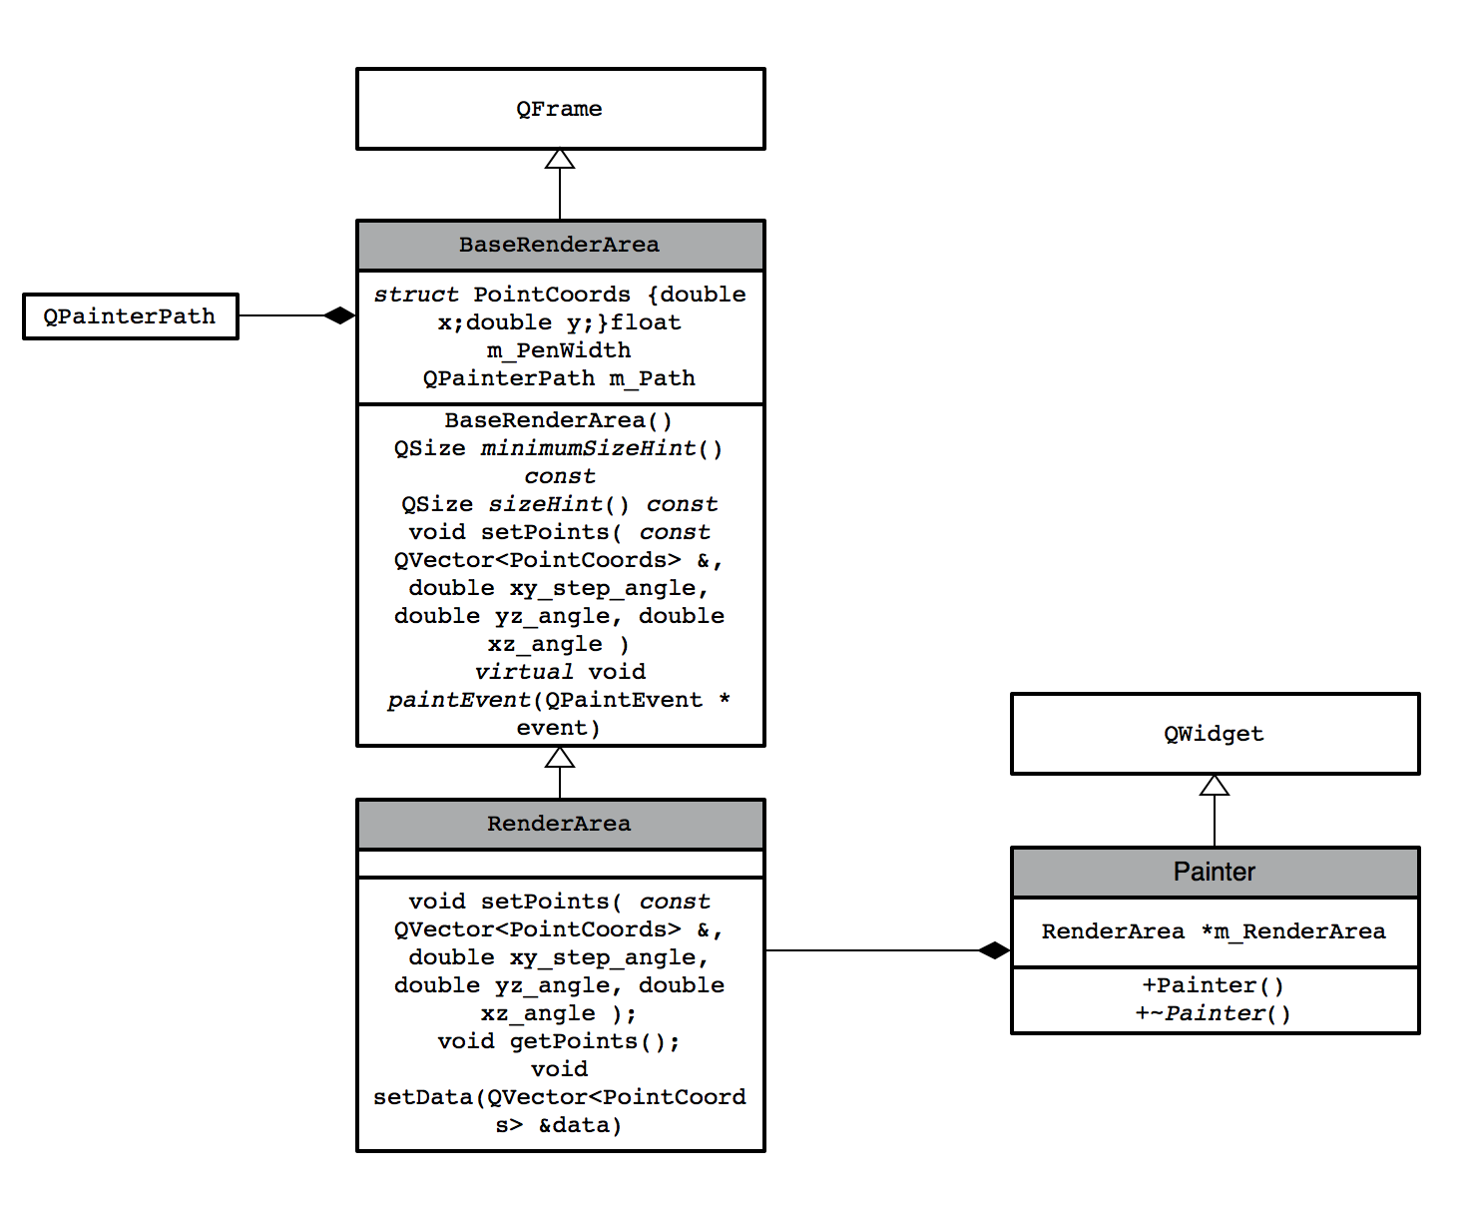**

Рисунок 10.1 – Диаграмма классов приложения для ЛР10

**Код программы:**

*Файл main.cpp:*

**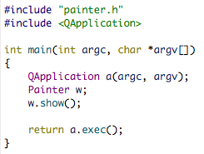**

Рисунок 10.2 – Код основной программы для ЛР10

2

*Файл painter.cpp:*

*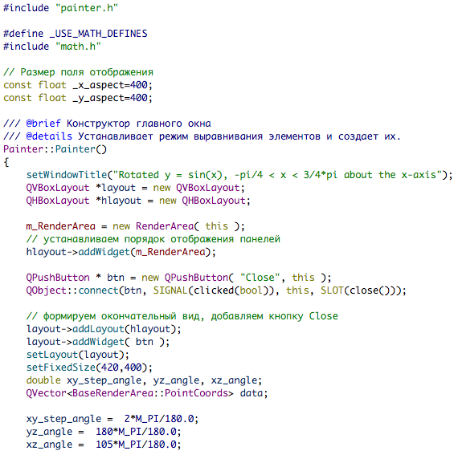*

*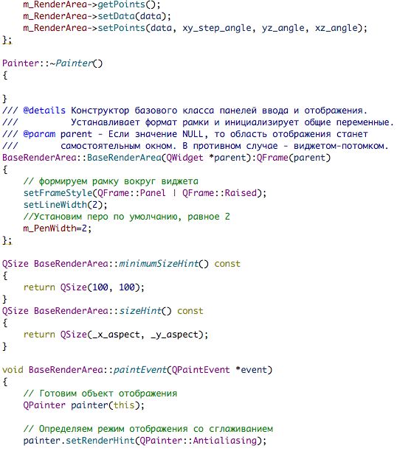*

Рисунок 10.2 – Продолжение

3

*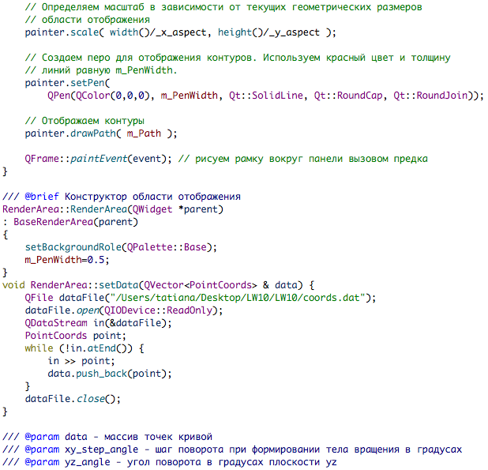*

*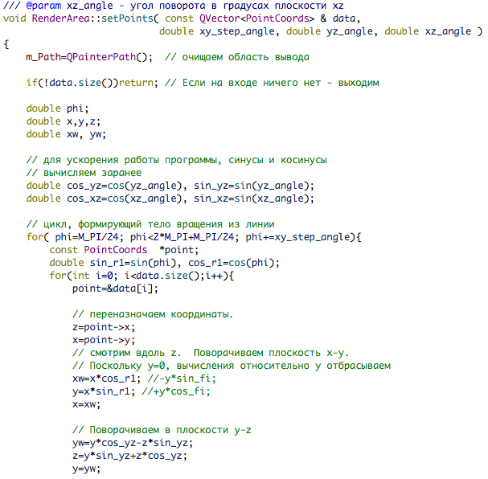*

Рисунок 10.2 – Продолжение

4

*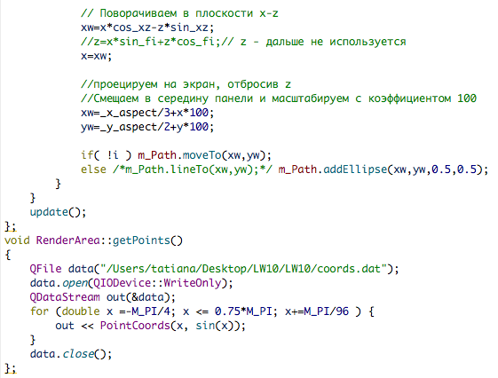*

*Файл painter.h:*

*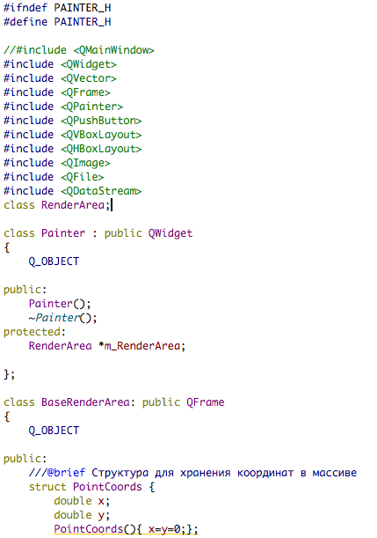*

Рисунок 10.2 – Продолжение

5

*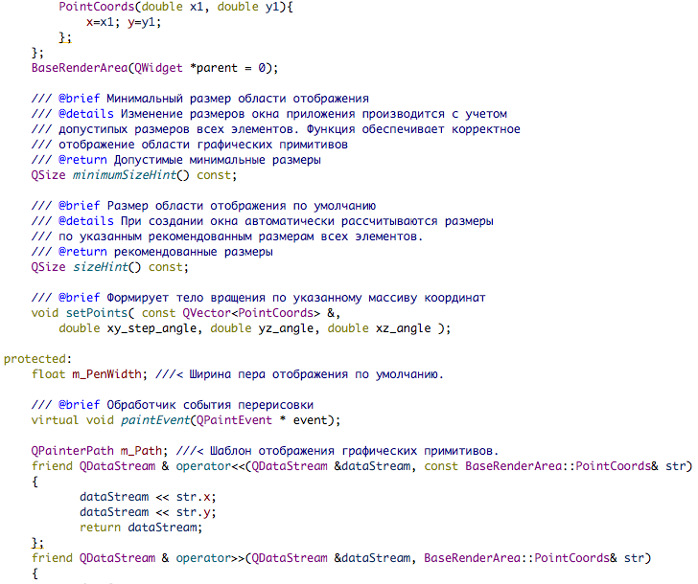*

*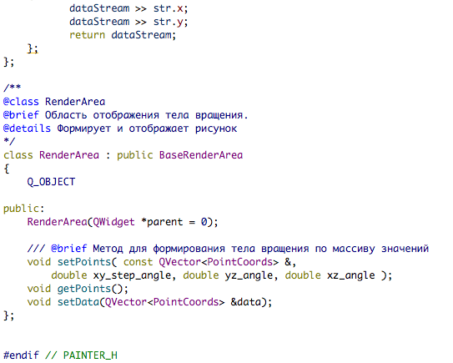*

Рисунок 10.2 – Продолжение

6

**Тестирование:**

**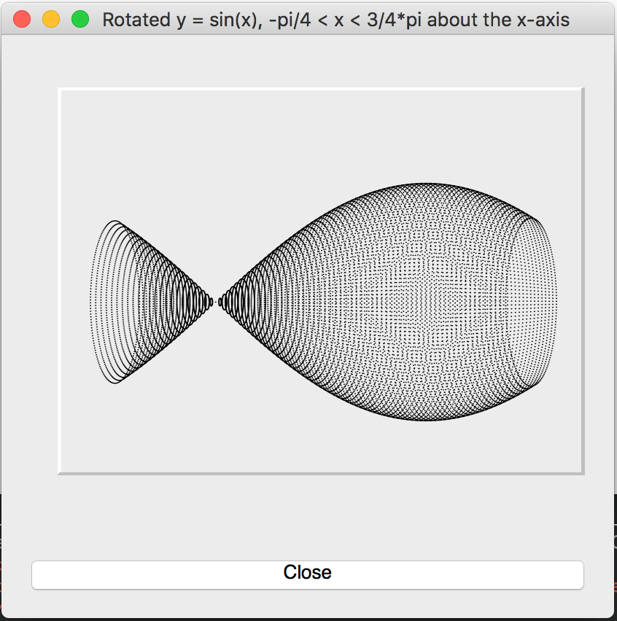**

Рисунок 10.3 – Тестирование программы ЛР10

**Вывод:** Согласно заданию разработано приложение, формирующее файл, содержащий точки поверхности, образованной вращением функции y=sin(x) на диапазоне -pi/4…3/4 pi вокруг оси x и выводящее на экран поверхность в виде каркасной модели по прочитанным из файла значениям. Программа разработана на языке программирования C++ в среде разработки QT Creator. Представлена диаграмма классов приложения (Рисунок 10.1). Проведено тестирование приложения (Рисунок 10.3). Тестирование показало корректную работу программы.

4